Tilmelding til julefrokost 2017

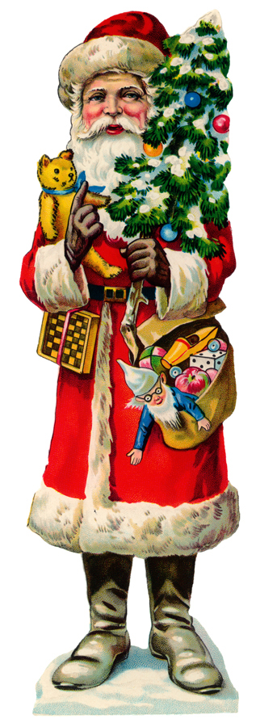Medlemmer med ”påhæng”

|  |  |  |
| --- | --- | --- |
| NAVN(E ) | antal | Betalt |
|  |  |  |
|  |  |  |
|  |  |  |
|  |  |  |
|  |  |  |
|  |  |  |
|  |  |  |
|  |  |  |
|  |  |  |
|  |  |  |
|  |  |  |
|  |  |  |
|  |  |  |
|  |  |  |
|  |  |  |
|  |  |  |
|  |  |  |
|  |  |  |
|  |  |  |
|  |  |  |
|  |  |  |
|  |  |  |
|  |  |  |

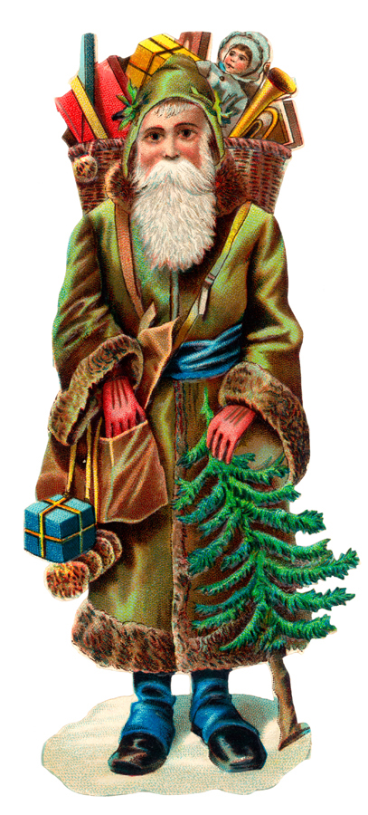”Supporterlisten” – først til mølle princippet ☺

|  |  |  |
| --- | --- | --- |
| NAVN(E ) | antal | Betalt |
|  |  |  |
|  |  |  |
|  |  |  |
|  |  |  |
|  |  |  |
|  |  |  |
|  |  |  |
|  |  |  |
|  |  |  |
|  |  |  |
|  |  |  |
|  |  |  |
|  |  |  |
|  |  |  |
|  |  |  |
|  |  |  |
|  |  |  |
|  |  |  |
|  |  |  |
|  |  |  |
|  |  |  |
|  |  |  |
|  |  |  |